МОНТАЖ ИЗДЕЛИЯ
Монтаж изделия должна проводить организация, имеющая допуск к монтажным работам.
МОНТАЖ ИЗДЕЛИЯ
1. Подготовить ровную горизонтальную поверхность под установку урны.
2. Если это необходимо, то можно закрепить урну на площадке при помощи крюков. Для этого необходимо пробурить 2 ямы диаметром 300 мм на глубину 600 мм. Расстояние между ямами – 470 мм. Дно каждой ямы засыпать щебнем слоем 200 мм.
3. Установить крюки крепления в соответствующие ямы, залить бетоном на глубину 400 мм, установить урну, дать бетону затвердеть.

Правила хранения, ЭКСПЛУАТАЦИИ и транспортировки

Изделие должно транспортироваться грузовым транспортом с соблюдением правил для конкретного вида транспорта.

Гарантийные обязательства

Изготовитель гарантирует соответствие брусьев требованиям технических условий при соблюдении потребительских условий эксплуатации и хранения.
Гарантийный срок эксплуатации – 12 месяцев со дня получения изделия потребителем. Гарантийный ремонт осуществляется только при наличии паспорта.

Сведения о рекламациях

В случае обнаружения дефектов и неисправностей изделия Потребитель имеет право предъявить рекламацию в течение 30 дней с момента получения изделия, изготовитель обязуется удовлетворить требования по рекламации в течение 30 дней с момента её получения.

Свидетельство о продаже

Дата _________ Подпись продавца _______________

Дата _________ Подпись покупателя________________
ООО «Пумори – Спорт»

Урна
700.802
Паспорт – описание

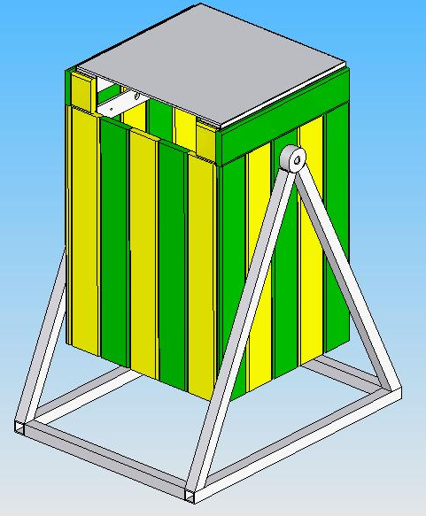

Россия, 620142, г. Екатеринбург, ул. Фрунзе, 35А
Тел.: (343) 287-93-70; 287-93-80
E-mail:psp@pumori.ru
www.pumorisport.ru

Техническое описание

Техническое описание предназначено для ознакомления с конструкцией и содержит данные об устройстве изделия, необходимые для обеспечения его правильной эксплуатации

НАЗНАЧЕНИЕ

Урна - изделие предназначено для установки на площадках для выгула и дрессировки собак.
Технические данные
Габаритные размеры, не более, мм:
Высота 750
Ширина 470
Длина 600

УСТРОЙСТВО ИЗДЕЛИЯ
Изделие представляет собой сборную конструкцию, состоящую из бака (1), основания(2). Изделие выполнено из досок пластиковых 75х15, трубы профильной 25х25х2.

Комплектация:
1.Бак - 1 шт.
2.Основание - 1 шт.
3.Болт М12х60 - 2 шт.
4. Гайка М12 - 2 шт.
5.Шайба 12 - 2 шт.
6. Крюк крепления - 2 шт.

Изготовитель оставляет за собой право на изменение конструкции, не ухудшающие эксплуатационные характеристики изделия.

СВИДЕТЕЛЬСТВО О ПРИЕМКЕ

Код изделия: 700.802
Заводской №:
соответствует техническим требованиям конструкторской документации и признано годным для эксплуатации.

Приемку произвел ________________Дата выпуска 06.07.11г.
^{(роспись )}
Приемку произвел ________________Дата выпуска _________ ^{(роспись кладовщика ПС)}

